Уведомление
О разработке проекта административного регламента

- Наименование административного регламента: Административный регламент по предоставлению муниципальной услуги «Обеспечение жилым помещением детей-сирот, детей, оставшихся без попечения родителей, и лиц из их числа».
- Наименование разработчика административного регламента: орган опеки и попечительства Управления образования администрации Клетнянского района.
- Почтовый адрес и адрес электронной почты: 242820 Брянская область, Клетнянский район, п. Клетня, ул. Ленина, д. 92; kletnya-opeka@yandex.ru; ruo.kletnya@yandex.ru
- Срок направления заключений, замечаний и предложений физических и юридических лиц , либо уполномоченных представителей по проекту административного регламента: до 08 ноября 2019 года.

Начальник РУО Ю.А. Петухов

Пояснительная записка
к проекту административного регламента
по предоставлению муниципальной услуги
«Обеспечение жилым помещением детей-сирот, детей, оставшихся без попечения родителей и лиц из их числа»
Административный регламент по предоставлению муниципальной услуги «Обеспечение жилым помещением детей-сирот, детей, оставшихся без попечения родителей и лиц из их числа» (далее - административный регламент) разработан в целях улучшения социальной адаптации детей-сирот детей, оставшихся без попечения родителей и лиц из их числа (далее-муниципальная услуга), создания нормативных условий обеспечения жизнедеятельности участников отношений, возникающих при предоставлении муниципальной услуги, а также определение сроков и последовательности действий при осуществлении полномочий по реализации прав граждан данной категории на предоставление жилого помещения.(Опубликован для общественной экспертизы на сайте https://adm-kletnya.ru c 08.10.2019 до 08.11.2019г.)
Проектом административного регламента устанавливается процедура обращения граждан за предоставлением мер социальной поддержки, порядок взаимодействия администрации Клетнянского района, организаций, обладающих сведениями, необходимыми для выполнения муниципальной услуги, иными органами, участвующими в реализации мероприятий по улучшению жилищных условий детей-сирот, детей, оставшихся без попечения родителей и лиц из их числа за счет средств областного и федерального бюджетов, переданных на осуществление отдельных государственных полномочий по обеспечению жилыми помещениями детей-сирот, детей, оставшихся без попечения родителей и лиц из их числа на территории Клетнянского района, а также перечень документов, представляемых физическими лицами для оформления и получение мер социальной поддержки по обеспечению жилыми помещениями
Административный регламент разработан в соответствии с Порядком разработки и утверждения административных регламентов предоставления муниципальных услуг, содержит стандарт предоставления муниципальной услуги, административные процедуры, формы контроля за исполнением, порядок обжалования действия (бездействия) и решений, осуществляемых в ходе предоставления муниципальной услуги.
Внедрение административного регламента должно повысить качество предоставления муниципальной услуги за счет упорядочения и упрощения административных процедур в рамках предоставления услуги, исключения избыточных административных действий, сокращения количества документов, предоставляемых заявителями для предоставления услуги, сокращения сроков предоставления муниципальной услуги, повышения сервиса и комфортности получения муниципальной услуги заявителям, повышения информированности
населения о порядке предоставления муниципальной услуги, а так же повышения ответственности должностных лиц. Улучшения предоставления муниципальной услуги при принятии Административного регламента выражаются в прозрачности работы органа опеки и попечительства Управления образования администрации Клетнянского района для заявителей, простота и ясность изложения информационных документов; наличие различных каналов получения информации о предоставлении услуги; доступность работы с представителями лиц, получающих услугу; сокращение времени ожидания услуги, соблюдение сроков предоставления муниципальной услуги; количество обоснованных жалоб.
Предоставление муниципальной услуги осуществляется в соответствии с нормативными правовыми актами:
Конституцией Российской Федерации;
Жилищным кодексом Российской Федерации;
Федеральным законом от 21 декабря 1996 года № 159-ФЗ «О дополнительных гарантиях по социальной поддержке детей-сирот, детей, оставшихся без попечения родителей»;
Федеральным законом Российской Федерации от 27.07.2010 № 210-ФЗ «Об организации предоставления государственных и муниципальных услуг»
Законом Брянской области от 12 марта 2007 года № 26-З «О категориях граждан, имеющих право на предоставление помещений жилищного фонда Брянской области по договорам социального найма»;
Законом Брянской области от 1 декабря 2011года № 124-З «О наделении органов местного самоуправления отдельными государственными полномочиями Брянской области по обеспечению жилыми помещениями детей - сирот, детей, оставшихся без попечения родителей, а также лиц из их числа»;
Законом Брянской области от 2 марта 2012 года № 11-З «О порядке предоставления органами местного самоуправления жилых помещений по договорам социального найма лицам из числа детей – сирот, детей, оставшихся без попечения родителей, и лиц из их числа»»
Постановлением администрации Брянской области от 23 марта 2012 года № 275 «Об утверждении Порядка предоставления и расходования субвенций бюджетам муниципальных районов и городских округов на осуществление отдельных государственных полномочий Брянской области по обеспечению жилыми помещениями детей-сирот и детей, оставшихся без попечения родителей, а также лиц из их числа»;
Решением от 19.10.2017 № 29-5 «О приеме в собственность муниципального образования «Клетнянский муниципальный район» жилого помещения, приобретенного в рамках ведомственной целевой программы «Обеспечение жилыми помещениями лиц из числа детей-сирот и детей, оставшихся без попечения родителей»;
Решением Клетнянского поселкового Совета народных депутатов от 20.11.2009 года № 2-5/2 «Об утверждении нормы предоставления и учетной номы площади жилого помещения »
Решением Клетнянского поселкового Совета народных депутатов от 18.12.2009 года № 3-9 « Об утверждении учетной нормы пложади жилого помещения»;

Данный нормативный акт не предусматривает расходование средств из районного, областного или иного бюджета.
Проект регламента размещается в сети Интернет на официальном сайте администрации Клетнянского района для всеобщего ознакомления.
Предметом независимой экспертизы является оценка возможного положительного эффекта, а также возможных негативных последствий реализации положений проекта административного регламента для физических и юридических лиц.
Срок, отведенный для проведения независимой экспертизы - 30 дней со дня
размещения проекта административного регламента в сети Интернет.

Начальник Управления образования района Ю.А. Петухов

Проект

АДМИНИСТРАТИВНЫЙ РЕГЛАМЕНТ
по предоставлению муниципальной услуги
«Обеспечение жилым помещением детей-сирот,
детей, оставшихся без попечения родителей,
и лиц из их числа»
I. Общие положения
1.1. Наименование муниципальной услуги
1.1.1. Административный регламент администрации Клетнянского района (далее - администрация) по предоставлению муниципальной услуги «Обеспечение жилым помещением детей-сирот, детей, оставшихся без попечения родителей, и лиц из их числа» (далее - административный регламент) разработан в целях улучшения социальной адаптации детей-сирот, детей, оставшихся без попечения родителей, и лиц из их числа (далее – муниципальная услуга), создания нормальных условий обеспечения жизнедеятельности участников отношений, возникающих при предоставлении муниципальной услуги, а также определения сроков и последовательности действий при осуществлении полномочий по реализации прав граждан данной категории на предоставление жилого помещения.
1.1.2. Административный регламент определяет процедуру обращения граждан за предоставлением мер социальной поддержки, порядок взаимодействия администрации Клетнянского района, организаций, обладающих сведениями, необходимыми для выполнения муниципальной услуги, иными органами, участвующими в реализации мероприятий по улучшению жилищных условий детей-сирот, детей, оставшихся без попечения родителей, и лиц из их числа за счет средств областного и федерального бюджетов, переданных на осуществление отдельных государственных полномочий по обеспечению жилыми помещениями детей-сирот, детей, оставшихся без попечения родителей и лиц из их числа на территории Клетнянского района, а также перечень документов, представляемых физическими лицами для оформления и получения мер социальной поддержки по обеспечению жилым помещением.
1.2. Нормативно-правовое регулирование
исполнения муниципальной услуги
Предоставление муниципальной услуги осуществляется в соответствии с:
Конституцией Российской Федерации;
Жилищным кодексом Российской Федерации;
Федеральным законом от 21 декабря 1996 года № 159-ФЗ «О дополнительных гарантиях по социальной поддержке детей-сирот, детей, оставшихся без попечения родителей»;
Федеральным законом Российской Федерации от 27.07.2010 № 210-ФЗ «Об организации предоставления государственных и муниципальных услуг»
Законом Брянской области от 12 марта 2007 года № 26-З «О категориях граждан, имеющих право на предоставление помещений жилищного фонда Брянской области по договорам социального найма»;
Законом Брянской области от 1 декабря 2011года № 124-З «О наделении органов местного самоуправления отдельными государственными полномочиями Брянской области по обеспечению жилыми помещениями детей - сирот, детей, оставшихся без попечения родителей, а также лиц из их числа»;
Законом Брянской области от 2 марта 2012 года № 11-З «О порядке предоставления органами местного самоуправления жилых помещений по договорам социального найма лицам из числа детей – сирот, детей, оставшихся без попечения родителей, и лиц из их числа»»
Постановлением администрации Брянской области от 23 марта 2012 года № 275 «Об утверждении Порядка предоставления и расходования субвенций бюджетам муниципальных районов и городских округов на осуществление отдельных государственных полномочий Брянской области по обеспечению жилыми помещениями детей-сирот и детей, оставшихся без попечения родителей, а также лиц из их числа»;
Решением от 19.10.2017 № 29-5 «О приеме в собственность муниципального образования «Клетнянский муниципальный район» жилого помещения, приобретенного в рамках ведомственной целевой программы «Обеспечение жилыми помещениями лиц из числа детей-сирот и детей, оставшихся без попечения родителей»;
Решением Клетнянского поселкового Совета народных депутатов от 20.11.2009 года № 2-5/2 «Об утверждении нормы предоставления и учетной номы площади жилого помещения »
Решением Клетнянского поселкового Совета народных депутатов от 18.12.2009 года № 3-9 « Об утверждении учетной нормы пложади жилого помещения»;
1.3. Органы, участвующие в предоставлении
муниципальной услуги
1.3.1. При предоставлении муниципальной услуги для получения документов, необходимых для рассмотрения вопроса предоставления жилого помещения, администрация сотрудничает с:
1) администрациями сельских поселений - в части формирования списка детей-сирот и детей, оставшихся без попечения родителей, и лиц из их числа, состоящих на жилищном учете в сельских администрациях;
2) управлением Федеральной службы государственной регистрации, кадастра и картографии по Брянской области (территориальный орган);
3) общеобразовательными средними, средними специальными, высшими учебными заведениями области - в части уточнения данных об учащихся, студентах из числа детей-сирот, детей, оставшихся без попечения родителей, и лиц из их числа;
4) Федеральная миграционная служба территориальным пунктом УФМС России по Брянской области в пгт. Клетня - в части установления места жительства получателей жилого помещения из числа детей-сирот;
1.4. Результат предоставления муниципальной услуги
1.4.1. Конечными итогами предоставления муниципальной услуги могут являться:
1) принятие решения о предоставлении муниципальной услуги по обеспечению жилым помещением детей-сирот, детей, оставшихся без попечения родителей, и лиц из их числа;
2) принятие решения об отказе в предоставлении муниципальной услуги по обеспечению жилым помещением детей-сирот, детей, оставшихся без попечения родителей, и лиц из их числа.
1.4.2. Процедура предоставления муниципальной услуги завершается путем:
1) заключения договора найма специализированного жилого фонда между детьми-сиротами, детьми, оставшимися без попечения родителей, и лицами из их числа и администрацией Клетнянского района;
2) уведомления об отказе в предоставлении муниципальной услуги по обеспечению жилым помещением детей-сирот, детей, оставшихся без попечения родителей, и лиц из их числа.
1.4.3. Предоставление муниципальной услуги осуществляется бесплатно.
1.5. Описание заявителей, имеющих право
на принятие на жилищный учет в органах
местного самоуправления
1.5.1. жилые помещения предоставляются следующим категориям лиц:
- лицам из числа детей-сирот, детей, оставшихся без попечения родителей, не имеющих закреплённого жилого помещения;
- лицам из числа детей-сирот, детей, оставшихся без попечения родителей, имеющие закреплённое жилое помещение, но утраченное или признанное в установленном порядке непригодным для проживания в связи с наличием любого из следующих обстоятельств: в результате стихийного бедствия, сноса дома, разрушения (угроза разрушения, аварийное состояние) дома или его части;
- лицам из числа детей-сирот, детей, оставшихся без попечения родителей и лиц из их числа имеющим закреплённое жилое помещение площадью ниже установленной Законом Брянской области « О порядке предоставления органами местного самоуправления жилых помещений по договорам найма специализированного жилого фонда лицам из числа детей-сирот, детей, оставшихся без попечения родителей и лиц из их числа» единой учётноё нормы (33 кв. м.)
1.5.2. Жилые помещения детям-сиротам, детям, оставшимся без попечения родителей, лицам из их числа, состоящим в соответствии с законодательными актами Российской Федерации и Брянской области на жилищном учёте в органах местного самоуправления, предоставляются без учёта состава семьи, однократно, по месту проживания.
1.5.3. Жилыми помещениями обеспечиваются лица из числа детей-сирот, детей, оставшихся без попечения родителей, лица из их числа, при возникновения следующих оснований: по окончании пребывания под опекой (попечительством) в приёмной семье, в образовательном учреждении, учреждении социального обслуживания населения, учреждениях всех видов профессионального образования, службы в рядах Вооружённых сил Российской Федерации, а также по возвращении из учреждений, исполняющих наказание в виде лишения свободы.
1.5.4. Право на принятие на жилищный учет в органах местного самоуправления Брянской области имеют дети-сироты, дети, оставшиеся без попечения родителей, в возрасте до 23 лет, не имеющие закрепленного жилого помещения и проживающие на территории муниципального образования.
II. Требования к порядку предоставления
муниципальной услуги
2.1. Порядок информирования о предоставлении
муниципальной услуги
2.1.1. Информацию о порядке предоставления муниципальной услуги «Обеспечение жилым помещением детей-сирот, детей, оставшихся без попечения родителей, и лиц из их числа» можно получить: в администрации района по адресу: 242820, Брянской области, пос. Клетня ул. Ленина, д. 92, 1 этаж, кабинет специалистов органа опеки и попечительства; по тел.: (48338) 9-14-43; e-mail: kletnyа-opeka@yndex. ru с использованием средств телефонной связи, интернет-сайта, электронного информирования;
в сети Интернет на сайте администрации Клетнянского района (https://adm-kletnya.ru);
2.1.2. Сведения о местонахождении органов местного самоуправления, в которых заявители могут получить необходимые документы для предоставления муниципальной услуги, контактных телефонах (телефонах для справок), адресах электронной почты размещаются:
на официальном интернет-сайте администрации Клетнянского района ( www.adm-kletnya.ru);
на информационном стенде в администрации района.
2.1.3. Сведения о графике работы администрации района сообщаются по телефонам для справок (консультаций), а также размещаются:
на официальном сайте администрации Клетнянского района в сети Интернет ( www. adm-kletnya.ru);
2.1.4. График работы администрации с заявителями:
понедельник - четверг: с 8.30 до 16.45;
пятница: с 8.30 до 16.30;
обеденный перерыв: с 13.00 до 14.00.
Выходные дни: суббота, воскресенье.
2.1.5. Специалист органа опеки и попечительства РУО администрации Клетнянского района по телефону или письменно по почте осуществляет информирование граждан, состоящих на учете в качестве нуждающихся в предоставлении жилищных условий и имеющих право на предоставление жилого помещения.
2.1.6. Информация о процедуре предоставления муниципальной услуги сообщается, при личном или письменном обращении граждан и иных лиц, специалистом администрации. Информация предоставляется бесплатно.
2.1.7. Письменные разъяснения даются в установленном порядке при наличии письменного обращения заявителя. Ответ направляется письмом, электронной почтой, факсом в зависимости от способа обращения заинтересованного лица за консультацией или способа доставки, указанного в письменном обращении заинтересованного лица.
2.1.8. При ответах на телефонные звонки и устные обращения, должностные лица администрации, участвующие в предоставлении муниципальной услуги, подробно в вежливой форме информируют обратившихся по интересующим вопросам.
Ответ на телефонный звонок должен содержать информацию о наименовании учреждения, в которое позвонил гражданин, фамилию, имя, отчество и должность работника, принявшего телефонный звонок. Время разговора не должно превышать 10 минут. Во время разговора слова произносятся четко, не допускаются параллельные разговоры с окружающими людьми и прерывание разговора по причине поступления звонка на другой телефонный аппарат.
2.1.9. При устном обращении граждан специалисты администрации, осуществляющие прием и консультирование, квалифицированно в пределах своей компетенции дают ответ самостоятельно.
2.1.10. Если сотрудник не может дать ответ самостоятельно, либо подготовка ответа требует продолжительного времени, он обязан предложить заявителю один из трех вариантов дальнейших действий:
изложить суть обращения в письменной форме;
назначить другое удобное для посетителя время для консультации;
дать консультацию в двухдневный срок по контактному телефону, указанному заявителем.
2.1.11. Информация, представленная заинтересованным лицом при проведении консультации, не является основанием для принятия решения или совершения действия (бездействия) специалистами администрации при осуществлении предоставления муниципальной услуги.
2.1.12. Администрация не несет ответственность за убытки, причиненные вследствие искажения текста правового акта, опубликованного без их ведома и контроля, равно как за убытки, причиненные вследствие неквалифицированных консультаций, оказанных лицами, не уполномоченными на их проведение.
2.2. Требования к местам приема заявителей
2.2.1. Кабинет приема заявителей должен быть оборудован информационными табличками (вывесками) с указанием:
1) номера кабинета;
2) фамилии, имени, отчества и должности специалиста, осуществляющего прием;
3) рабочего времени и перерыва на обед.
2.2.2. Рабочее место специалиста должно быть оборудовано персональным компьютером с возможностью доступа к необходимым информационным базам данных, печатающим и сканирующим устройствам.
2.2.3. Место для приема посетителя должно быть снабжено стулом, иметь место для письма и раскладки документов.
2.2.4. В целях обеспечения конфиденциальности сведений о заявителе одним специалистом одновременно ведется прием только одного посетителя. Одновременное консультирование и (или) прием двух и более посетителей не допускается.
2.3. Срок предоставления муниципальной услуги
2.3.1. Срок предоставления муниципальной услуги по обеспечению жилым помещением детей-сирот, детей, оставшихся без попечения родителей, и лиц из их числа составляет не более 180 дней.
2.3.2. Итогом предоставления муниципальной услуги является заключение договора найма специализированного жилого помещения с детьми-сиротами, детьми, оставшимися без попечения родителей, и лицами из их числа и передача приобретенного жилого помещение заявителю.
2.4 Муниципальная услуга не предоставляется:
1) детям-сиротам, детям, оставшимся без попечения родителей, лицам из их числа, имеющим закрепленное жилое помещение, отвечающее установленным санитарным и техническим правилам и нормам жилья;

2) детям-сиротам, детям, оставшимся без попечения родителей, лицам из их числа, ставшим на жилищный учет после достижения ими возраста 23 лет.
III. Административные процедуры
Основанием для начала административного действия является обращение лиц из числа детей-сирот, детей, оставшихся без попечения родителей и лиц из их числа, состоящих на жилищном учёте на внеочередное получение жилья в администрации района с личным заявлением или по решению суда, вступившим в силу.
3.1. Корректировка сводного списка детей-сирот, детей, оставшихся без попечения родителей, и лиц из их числа
3.1.2. Сводный список детей-сирот, детей, оставшихся без попечения родителей, и лиц из их числа корректируется до 15 февраля текущего года в соответствии с датой постановки на жилищный учет и на основании представленной администрациями сельских поселений информации в связи:
с первичной постановкой на жилищный учет;
со снятием с учета;
утратой оснований, дающих право на предоставление муниципальной услуги;
сменой места жительства;
получением гражданами от органа местного самоуправления или органа государственной власти жилого помещения, бюджетных средств на приобретение жилого помещения, иными условиями, имеющими законодательную основу.
3.1.3. Специалист органа опеки и попечительства РУО администрации Клетнянского района на основании проведенной корректировки формирует сводный список детей-сирот, детей, оставшихся без попечения родителей, и лиц из их числа по состоянию на 1 января текущего года и представляет его на рассмотрение комиссии по вопросам предоставления жилых помещений детям-сиротам, детям, оставшимся без попечения родителей, и лицам из их числа (далее - комиссия), заседания которой проводятся до 15 марта текущего года.
3.1.4. Право на получение муниципальной услуги по обеспечению жилым помещением предоставляется только один раз.
3.2. Организация предоставления муниципальной услуги
3.2.1. Основанием для начала данной процедуры является решение комиссии о предоставлении жилого помещения детям-сиротам, детям, оставшимся без попечения родителей, и лицам из их числа в соответствии с очередностью в сводном списке и финансовыми средствами, выделенными на приобретение жилых помещений на текущий год.
3.2.2. Для получения муниципальной услуги необходимо представить следующие документы:
1) заявление лица, законного представителя детей-сирот, детей, оставшихся без попечения родителей, или лица из их числа;
2) правовой акт органа местного самоуправления о направлении ребенка в учреждение для детей-сирот, детей, оставшихся без попечения родителей, на полное государственное обеспечение, о передаче его под опеку (попечительство), в замещающую семью;
3) паспорт и свидетельство о рождении лица, претендующего на предоставление жилого помещения;
4) документы, подтверждающие факт отсутствия единственного или обоих родителей;
5) справку о места с места жительства на момент представления документов;
6) документы, подтверждающие отсутствие права пользования и права собственности на жилое помещение на момент подачи заявления:
а) выписка из домовой книги;
б) финансово-лицевого счёта (по последнему месту регистрации и всех адресов пере-регистрации, начиная с адреса сохранённого жилья, если это необходимо);
справки из ГУП «Брянскоблтехинвентаризация» и Управления Федеральной службы государственной регистрации, кадастра и картографии по Брянской области о наличии или отсутствии помещений на праве собственности по месту постоянного жительства заявителя и членов семьи;
справки из органов местного самоуправления об отсутствии права пользования жилым помещением по договору социального найма;
в) справки из учреждения, выпускающего воспитанника, о его пребывании на полном государственном обеспечении с момента утраты родительского попечения;
г) медицинскую справку о состоянии здоровья и праве на дополнительную жилую площадь, при наличии соответствующих медицинских показаний.
3.2.3. Администрация района проводит работу по подбору жилого помещения детям-сиротам, детям, оставшимся без попечения родителей, и лицам из их числа в соответствии с местом жительства заявителей (в границах района) общей площадью на одного человека не менее нормы предоставления.
Срок выполнения действия определяется в зависимости от наличия свободного жилья в районе.
3.2.4. Жилые помещения приобретаются в муниципальную собственность на первичном или вторичном рынке жилья у физических или юридических лиц на основании договоров купли-продажи жилых помещений в соответствии с Федеральным Законом от 21 июля 2005 года № 94-ФЗ «О размещении заказов на поставки товаров, выполнение работ, оказание услуг для государственных и муниципальных нужд».
Единая комиссия по размещению заказов на поставки товаров, выполнения работ, оказания услуг для муниципальных нужд размещает на сайте www.zakupki.gov.ru аукцион в электронной форме по приобретению жилья для детей-сирот, детей, оставшихся без попечения родителей и лиц из их числа.
3.2.5.Муниципальный контракт (договор) купли-продажи жилого помещения с продавцом жилого помещения (физическим или юридическим лицом) может быть заключен не ранее чем через десять дней с даты размещения в единой информационной системе протокола подведения итогов электронного аукциона.
3.2.6. Бухгалтерия администрации района на основании муниципального контракта на приобретение жилого помещения и распоряжения администрации района перечисляет денежные средства на лицевые счета продавцов жилых помещений по указанным в муниципальном контракте реквизитам.
Срок выполнения данной процедуры: в течение 15 рабочих дней или в течение 30 календарных с даты подписания акта приема-передачи жилого помещения.
3.3. Организация работы по регистрации приобретенного жилья в муниципальную собственность
3.3.1. В течение 3-х дней после приобретения жилого помещения специалист администрации района по управлению муниципальным имуществом регистрирует недвижимость в управлении Федеральной службы государственной регистрации, кадастра и картографии по Брянской области. После получения свидетельств о государственной регистрации права собственности передает их главному бухгалтеру администрации района.
3.3.2. Главный бухгалтер администрации района готовит документы, принимает к учету приобретенные жилые помещения и направляет их инспектору по управлению муниципальным имуществом для включения приобретенного жилого помещения в реестр муниципального имущества, составляющего казну района.
3.3.3. После внесения приобретенного жилого помещения в реестр муниципального имущества инспектор администрации района по вопросам опеки и попечительства готовит на основании решения жилищной комиссии готовит проект распоряжения администрации района о предоставлении жилого помещения детям-сиротам, детям, оставшимся без попечения родителей, и лицам из их числа по договору найма специализированного жилого фонда.
Жилое помещение предоставляется с учетом согласия ребенка-сироты на вселение в это помещение (приложение-заявление о согласии на вселение по договору найма специализированного жилого фонда).
3.3.5.Специалист администрации района готовит в срок до 3 дней договор найма специализированного жилого фонда помещения между администрацией района и детьми – сиротами, детьми, оставшимися без попечения родителей, и лицами из их числа, которым предоставлено жилье.
3.6. Администрация района в лице главы администрации района в срок до 3 календарных дней заключает договор найма специализированного жилого помещения с детьми сиротами, детьми, оставшимися без попечения родителей, и лиц из их числа и передает приобретенное жилое помещение заявителю.
3.7. После заключения договора найма специализированного жилого фонда в трехдневный срок представитель администрации района (наймодатель) передает ключи гражданину, которому предоставлено жилое помещение (наниматель).
3.8. При высвобождении жилого помещения, предоставленного по договору найма специализированного жилого фонда детям-сиротам и детям, оставшимся без попечения родителей, и лицам из их числа, оно передается в порядке очередности детям-сиротам и детям, оставшимся без попечения родителей, состоящим на жилищном учете.
IV. Контроль за своевременностью и полнотой предоставления муниципальной услуги
4.1. Специалисты администрации, ответственные за предоставление муниципальной услуги, осуществляют контроль за своевременностью и правильностью ее предоставления.
Контроль за полнотой и качеством исполнения муниципальной услуги включает в себя проведение проверок, выявление и устранение нарушений прав детей-сирот, детей, оставшихся без попечения родителей, и лиц из их числа по мере поступления жалоб.
4.2. Текущий контроль осуществляется путем проведения должностными лицами, ответственными за организацию работы по предоставлению муниципальной услуги, проверок соблюдения и исполнения специалистами положений административного регламента, иных нормативных правовых актов Российской Федерации, Брянской области, Клетнянского района.
4.3. Специалисты администрации при обнаружении обстоятельств, являющихся основанием для приостановления или прекращения предоставления данной муниципальной услуги (наличие закрепленного жилья, получение наследства (дарения) в виде жилого помещения, наличие жилья у супруга), приостанавливают или прекращают ее действие.
4.4. По результатам проведенных проверок в случае выявления нарушений прав детей-сирот, детей, оставшихся без попечения родителей, и лиц из их числа осуществляется привлечение виновных лиц к ответственности в соответствии с законодательством Российской Федерации.
4.5. Специалист органа опеки и попечительства РУО администрации Клетнянского района администрации, по вопросам опеки и попечительства ежеквартально направляет в финансовое управление Брянской области отчет об использовании финансовых средств областного и федерального бюджетов, предусмотренных на предоставление муниципальной услуги по предоставлению жилого помещения.
4.6. Контроль за деятельностью специалиста органа опеки и попечительства РУО администрации района, ответственного за предоставление муниципальной услуги, осуществляет заместитель главы администрации района.
4.7. Основанием для начала административной процедуры является обнаружение факта необоснованного получения детьми-сиротами, детьми, оставшимися без попечения родителей, и лицами из их числа жилого помещения.
4.8 Специалист администрации, ответственный за организацию предоставления муниципальной услуги, обязан оповестить заместителя главы администрации района о необоснованном получении жилого помещения, который, в свою очередь, должен поставить в известность главу администрации
4.9. При обнаружении факта необоснованного получения жилого помещения детьми-сиротами, детьми, оставшимися без попечения родителей, и лицами из их числа инспектор администрации обращается к детям-сиротам, детям, оставшимся без попечения родителей, и лицам из их числа с требованием расторжения договора социального найма и возврата предоставленного жилого помещения.
В случае отказа от расторжения договора социального найма и возврата предоставленного жилого помещения детьми-сиротами, детьми, оставшимися без попечения родителей, и лицами из их числа факт необоснованного получения жилого помещения решается в судебном порядке в соответствии с действующим законодательством.
V. Порядок обжалования действий (бездействия)
и решений, осуществляемых (принятых) в ходе
предоставления муниципальной услуги
5.1.1. Дети-сироты, дети, оставшиеся без попечения родителей, и лица из их числа или их законные представители имеют право обратиться с жалобой лично или направить письменное обращение, претензию на обжалование действий или бездействия должностных лиц, ответственных за предоставление муниципальной услуги, в досудебном порядке.
5.1.2. Должностные лица администрации, участвующие в исполнении муниципальной услуги, проводят личный прием заявителей. Прием граждан осуществляется главой администрации, его заместителем и инспектором администрации по вопросам опеки и попечительства.
Прием заявителей проводится при личном обращении или с использованием средств телефонной связи по номерам телефонов, которые размещаются в сети Интернет на сайте администрации, на информационном стенде администрации.
5.1.3. Дети-сироты, дети, оставшиеся без попечения родителей, лица из их числа или их законные представители в случае направления письменного обращения (жалобы) в обязательном порядке указывают наименование органа, в который направляют письменное обращение, либо фамилию, имя, отчество должностного лица, либо должность соответствующего лица, а также свои фамилию, имя, отчество, почтовый адрес, по которому должны быть направлены ответ, уведомление о переадресации обращения, излагают суть предложения, заявления или жалобы, ставят личную подпись и дату.
5.1.4. Заявители имеют право на получение информации и документов, необходимых для обоснования и рассмотрения жалобы.
5.1.5. По результатам рассмотрения жалобы главой администрации, принимается решение об удовлетворении требований заявителей либо об отказе в их удовлетворении. Письменный ответ, содержащий результаты рассмотрения обращения, направляется заявителям.
5.1.6. При обращении заявителя в письменной форме срок рассмотрения жалобы не должен превышать 30 календарных дней с момента регистрации такого обращения.
5.1.7. В исключительных случаях (в том числе при принятии решения о проведении проверки), а также в случае направления запроса государственным органам, органам местного самоуправления и иным должностным лицам для получения необходимых для рассмотрения обращения документов и материалов глава администрации вправе продлить срок рассмотрения обращения не более чем на 30 календарных дней, уведомив о продлении срока его рассмотрения заявителя.
5.1.8. Если в письменном обращении не указаны фамилия, имя, отчество заявителя, направившего обращение, и почтовый адрес, по которому должен быть направлен ответ, ответ на обращение не дается.
При получении письменного обращения, в котором содержатся нецензурные либо оскорбительные выражения, угрозы жизни, здоровью и имуществу должностных лиц, а также членов их семьи, глава администрации вправе оставить обращение без ответа по существу поставленных в нем вопросов и сообщить заявителю, направившему обращение, о недопустимости злоупотребления правом в срок, установленный законодательством для рассмотрения обращений граждан.
Если текст письменного обращения не поддается прочтению, ответ на обращение не дается, о чем сообщается заявителю, направившему обращение.
5.1.9. Если в письменном обращении заявителя содержится вопрос, на который заявителю многократно давались письменные ответы по существу в связи с ранее направляемыми обращениями, и при этом в обращении не приводятся новые доводы или обстоятельства, уполномоченные на то должностные лица вправе принять решение о безосновательности очередного обращения и прекращении переписки с заявителями по данному вопросу. О данном решении уведомляются заявители, направившие обращение.
Срок обжалования устанавливается законодательством Российской Федерации.
5.1.10. Результатом досудебного обжалования является удовлетворение (неудовлетворение) вопроса заявителя в соответствии с критериями, указанными в регламенте.
5.1.11. Заявители могут сообщить о нарушении своих прав и законных интересов, противоправных решениях, действиях или бездействии должностных лиц, нарушении положений административного регламента, некорректном поведении или нарушении служебной этики главе администрации района, а также на официальный сайт администрации Клетнянского района в сети Интернет ( www. adm-kletnya.ru);
5.1.12. Должностные лица и специалисты администрации несут персональную ответственность за соблюдение требований административного регламента по каждому действию или административной процедуре при исполнении муниципальной услуги "Обеспечение жилым помещением детей-сирот, детей, оставшихся без попечения родителей, и лиц из их числа" в соответствии с действующим законодательством.
5.2. Порядок обжалования действий (бездействия)
должностных лиц, а также принимаемых ими решений
при предоставлении муниципальной услуги
5.2.1. Заявители вправе обжаловать решения, принятые в ходе предоставления муниципальной услуги, действия или бездействие должностных лиц администрации ответственных за предоставление муниципальной услуги, в судебном порядке.
5.2.2. Получатель муниципальной услуги вправе обратиться с жалобой в суд, если считает, что неправомерными действиями (бездействием) муниципальных органов или должностных лиц, муниципальных служащих нарушены его права и свободы.
5.2.3. Жалоба подается по усмотрению гражданина либо в суд по месту его жительства, либо в суд по месту нахождения организации, предоставляющей муниципальную услугу, должностным лицом, муниципальным служащим которой нарушены права и свободы получателя муниципальной услуги.
5.2.4. Для обращения в суд с жалобой устанавливается следующий срок: три месяца со дня, когда заявителю стало известно о нарушении его прав.
Пропущенный по уважительной причине срок подачи жалобы может быть восстановлен судом.
5.3. Персональная ответственность специалистов закрепляется в их должностных регламентах в соответствии с требованиями законодательства Российской Федерации.

Приложение 2
Главе администрации Клетнянского
района
Лось А.А.
от_____________________________
_______________________________
_______________________________

ЗАЯВЛЕНИЕ
О включении в список детей-сирот и детей, оставшихся без попечения родителей, лиц из числа детей-сирот и детей, оставшихся без попечения родителей, лиц, которые относились к категории детей-сирот и детей, оставшихся без попечения родителей, лиц из их числа детей-сирот и детей, оставшихся без попечения родителей, и достигли возраста 23 лет, которые подлежат обеспечению жилыми помещениями.

Я,________________________________________________________________________________,
(фамилия, имя, отчество (при наличии) заявителя)

Паспорт гражданина Российской Федерации или иной документ, удостоверяющий личность:______________________________________________________________________________________________________________________________________________________________________________________________________________________________
(серия, номер, когда и кем выдан)

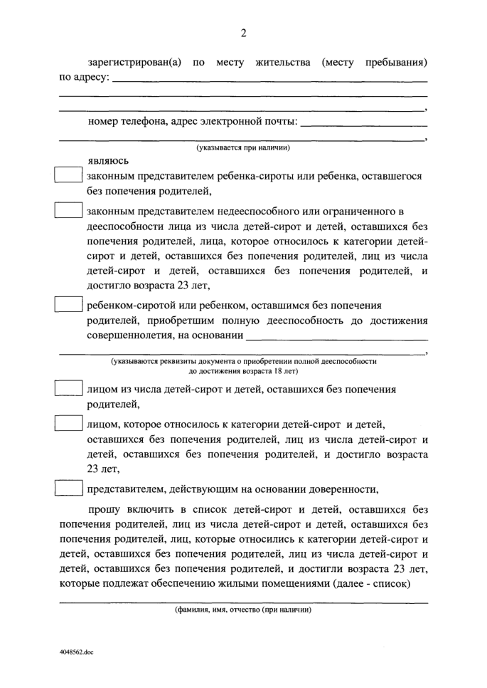

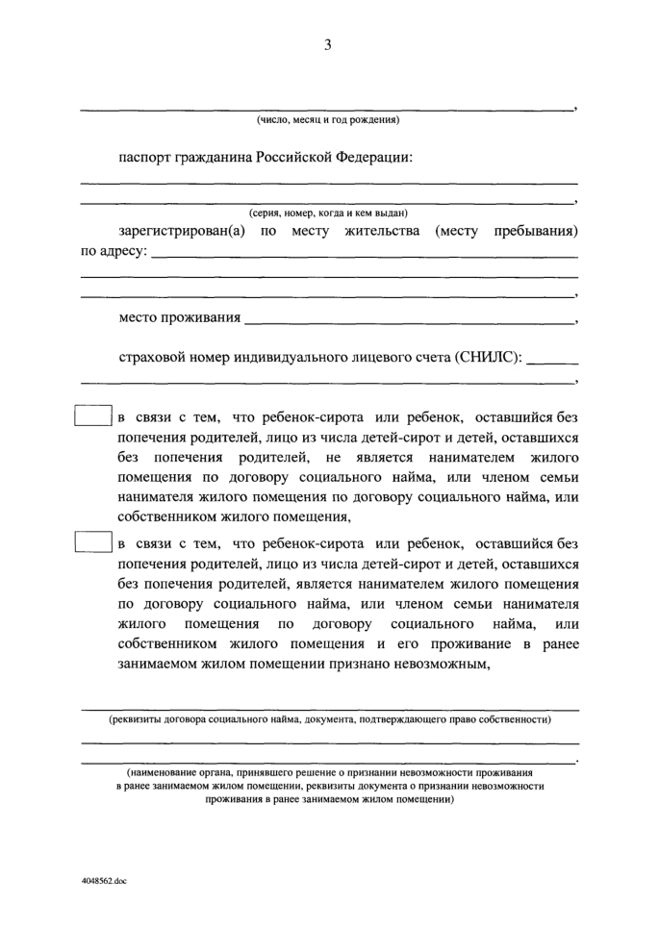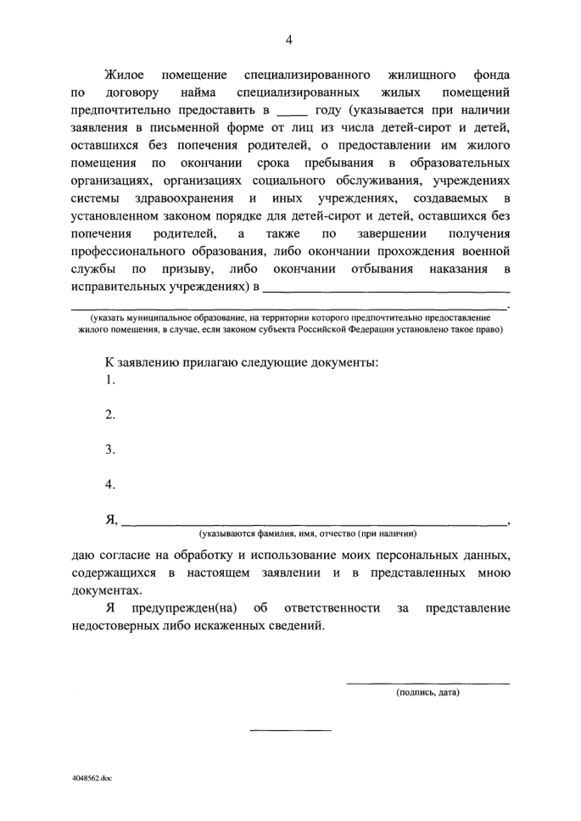

Приложение №1
СВОДНЫЙ СПИСОК
детей-сирот, детей, оставшихся без попечения
родителей, и лиц из их числа, состоящих
на жилищном учете в муниципальных образованиях
Брянской области, по состоянию на 15 февраля 20__ года

№ п/п | ФИО | СНИЛС | Дата рождения | Дата включения в список | основание включения в список | Реквизиты акта о включении в список (дата номер) | Дата наступления основания предоставления жилого помещения(месяц, год) | Муниципальное образование, на территории которого предпочтительно предоставление жилого помещения | Примечание
1 | 2 | 3 | 4 | 5 | 6 | 7 | 8 | 9 | 10

